**同惠电子：销售收入结构中，面向工业制造领域业务占比约 70%**

来源：仪商网综合

2025年6月26日，同惠电子披露接待调研公告，公司于6月25日接待银河证券、招商证券、远东宏信、昆泰基金、中信期货等9家机构调研。

公告显示，同惠电子参与本次接待的人员共2人，为董事会秘书王恒斌，证券事务代表刘敏捷。调研接待地点为常州同惠电子股份有限公司(以下简称“公司”)于2025年6月25日参加银河证券2025年中期策略会投资者交流。

据了解，同惠电子目前在研的新产品主要有：TH500系列第三代功率半导体器件高压脉冲电流电压分析系统等多个系列，可用于半导体器件研究、测试等，TH6XX系列模块化线束线缆综合测试系统还适用于新能源汽车线束等领域大规模线束测试。

同时，该公司销售收入结构中，面向工业制造领域业务占比约 70%，面向高校及科研院所销售占比约 30%。公司还计划投资 100,000 欧元在德国慕尼黑设境外全资子公司，以提高欧洲市场份额等 。

另外，2025 年一季度公司营收等实现增长，预计 2025 年消费电子、新能源等领域测试需求呈现结构性增长。公司将坚持“研发、营销”双轮驱动，布局相关领域并提供综合解决方案 。

调研详情如下：

问题1、请问公司目前正在研发的新产品有哪些?

回复:尊敬的投资者,您好!同惠电子目前在研的新产品主要型号如下:

1、TH500系列第三代功率半导体器件高压脉冲电流电压(PIV)分析系统,最大电压可达1500V,主要用于对高压GaN、SiC宽禁带器件研究。

2、TH520/TH521系列功率半导体器件参数分析仪,面向各种类型功率半导体器件的高性能分析,在宽泛工作条件下一体测试所有半导体器件参数的测试和评估。

3、TH530系列半导体器件雪崩能量测试仪,最大雪崩电压达2500V,可广泛应用于MOS管、IGBT、二极管、三极管等半导体器件的研发及生产制造过程。

4、TH550系列KGD测试系统,静态支持3500V/200A动态支持1200V/800A支持UIS、EAS测试,可用于车规级SiC芯片裂片后测试,在封装前确认使用性能合格的Die,或者性能接近的Die进行封装,提高封装后的良率。

5、TH6XX系列模块化线束线缆综合测试系统,测试通道可达1024点以上,可测试μΩ级电阻,耐压要求为1kVAC/1.5kVDC、2kVAC/3kVDC、3kVAC/4kVDC,适用于新能源汽车线束、储能/新能源电池模组、军工设备等领域中大规模线束测试。

谢谢关注!

问题2、请问公司的销售市场在制造业工厂、高校及科研院所的分布占比情况分别如何?

回复:尊敬的投资者,您好!公司目前的销售收入结构中,面向工业制造领域的业务占比约为70%;面向高校及科研院所的销售占比约为30%。谢谢关注!

问题3、请问公司计划新成立的德国子公司,这对于开拓国际市场有什么帮助?

回复:尊敬的投资者,您好!公司将投资100,000欧元在德国慕尼黑设立境外全资子公司,这是基于公司战略发展规划的需要,有利于进一步提高欧洲市场份额和拓展海外业务,增强公司在欧洲当地的服务能力,有利于强化公司在欧洲的竞争优势,为公司未来的持续发展培育新的利润增长点。谢谢关注!

问题4、请问公司对2025年市场是怎样预计的?

回复:尊敬的投资者,感谢您对公司的关注。2025年一季度,公司实现营业收入为3,909万元,同比增长23.84%;归属于上市公司的净利润为992万元,同比增长125.39%;归属于上市公司股东的扣除非经常性损益后的净利润为904万元,同比增长127.02%。随着新一轮“以旧换新”政策落地及国内工业品需求逐步恢复,公司预计2025年消费电子、新能源等领域测试需求将呈现结构性增长。2025年,公司将紧跟国家战略,坚持“研发、营销”双轮驱动战略,加大研发投入,优化产品结构,重点布局功率半导体器件测试、新能源及电池测试领域并提供综合解决方案,积极应对市场变化,为业绩增长注入新动能。

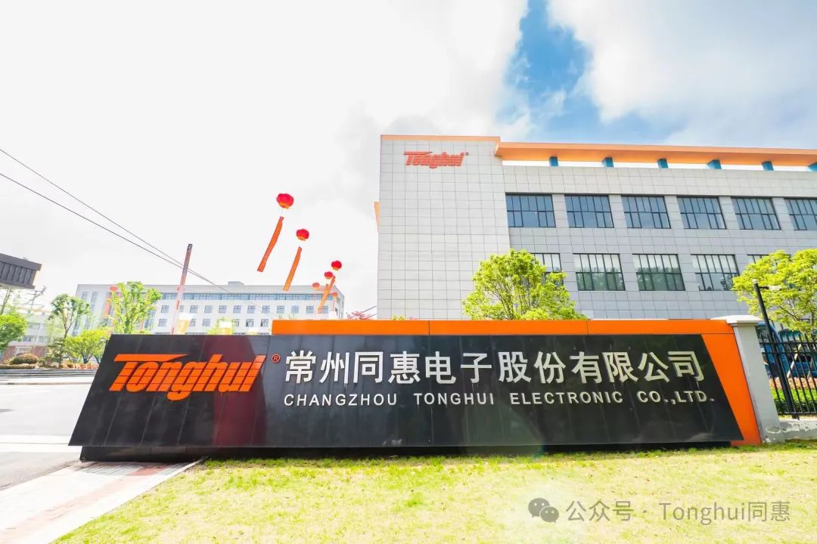

公开资料显示，同惠电子的主营业务是各种电子测试与测试仪器的设计、研发、生产、销售和技术服务，以及解决方案的提供和实施。公司已成为拥有自主知识产权的高新技术企业，是业内电子测试与测试仪器行业中产品线较全、品质较高、信誉良好的民族品牌电子测试设备制造商。